小学校の教職員のみなさまへ
ＪＡグループの
食農教育をすすめる
子ども雑誌
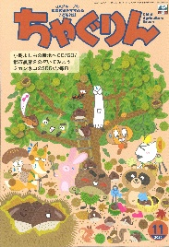

授業でも！
つかえる
VOL.151

◇記事名： 『ちゃぐりん』 2025年11月号 ページ： 44ページ～47ページ
都市農業をのぞいてみよう

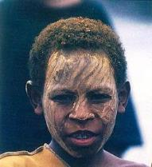
精霊のように顔を土で→
化粧するセピック川近
くの村の子ども
（パプアニューギニア）
←日干しレンガを積み上げた摩天楼の町ジバーム（イエメン）
５１ページ

◇対象：５年生 社会科/総合的な学習の時間

都市農業は、新鮮な農産物の産地であるだけでなく、身近な農業体験や活動の場の提供、やすらぎや潤いをもたらす緑地空間の提供、国土・環境の保全機能や、災害時の防災空間として利用されるなど、大きな役割を果たしています。今回は都市農業の理解に役立つ、都市農業の『価値』に着目した授業のアイデアを紹介します。

文・藤本勇二 (武庫川女子大学 教授)

１ 都市農業の役割 ５年生 社会科 食料生産
授業の冒頭で、今回のテーマ【都市農業】がどういうものかを『ちゃぐりん』を読んで確認をします。次に、
都市で農業を行う役割と良さについて子どもたちと話し合いましょう。「みどりがあるので、気持ちが良くなる」「新鮮なものをすぐに手に入れられる」などの意見が出ると思います。記事に登場している農家さんはどんなところを魅力に感じているのでしょう。西貝さんは地域の人たちに農業を身近に感じてもらうための活動を通じて地域の人と仲良くなれる点、小原さんは都市部で栽培することで新鮮なコマツナをたくさんの子どもたちに届けられるといった点をあげています。さらに、都市農業が持つ機能や最近の情勢を知ることで、都市農業が持つ役割への理解もより深められるでしょう。
農林水産省： https://www.maff.go.jp/j/nousin/kouryu/tosi_nougyo/t_kuwashiku.html
２ 農業が防災？ 防災教育 総合的な学習の時間
『都市農業はよいことがいっぱい！』の項目を読むと、新鮮な農作物を届けられることや地域の学びと交流の場になる事はすぐにわかります。気になるのは、防災にも役立つという点です。そこで、どんな災害の時に農地が活用できるのか、考えてみましょう。話し合ったあとは、全国で実際に災害時の拠点としてどんなふうに使われているのかを調べてみましょう。火災時の延焼防止、災害時の避難場所やオープンスペースとして、また仮設住宅用地等といった防災空間としての活用など、都市部における災害時の迅速な復旧・復興に貢献していることがわかるでしょう。
農林水産省：https://www.maff.go.jp/j/nousin/kouryu/tosi_nougyo/t_kuwashiku.html
内閣官房： https://www.cas.go.jp/jp/seisaku/kokudo_kyoujinka/r5_minkan/pdf/043.pdf
３ 都市の農業の工夫 ５年生 社会科 食料生産
４７ページのマンションに囲まれた住宅街にあるビニールハウスの写真を子どもたちに示し、これは何でしょう？と子どもたちに聞きます。なじみがない子は、野外スポーツの練習場だとか、雨から車を守る駐車場？と考えるかもしれません。これがビニールハウスであることを説明し、これが畑であることに気づかせます。『ちゃぐりん』のコマツナ栽培を例に、住宅街の中に畑を作るとどんなメリットやデメリットがあるのか、話し合いを進めましょう。野菜がすぐに手に入ったり、近くの人に売ったりすることができるといった【地産地消の視点】の他に、野菜がどんなふうに作られているかを見ることができるといった【消費者からの視点】も生まれるでしょう。
一方、デメリットとしては、たくさん作ることができないことなどが話題にのぼるでしょう。野菜を作り続けるためにどんな工夫をしますかと子どもたちへ聞いてみると、近所の人と仲良くなる、野菜の大切さを紹介するなどの意見があると思います。それを受けて『ちゃぐりん』の記事を読むと、小学生などに向けて収穫体験を行っていることや、学校給食で食べる野菜について出前授業をすることなど、さまざまな工夫が見えてきます。
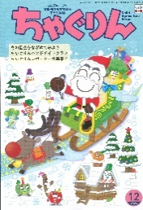
子どもたちに伝えたい！

ＪＡグループの食農教育を
すすめる子ども雑誌
Child Agriculture Green
２０２５年１２月号
おすすめ記事

掲載ページ：P２０-２３

ごちそうクリスマスサラダ
野菜
今月号の「食＆農特集」はブロッコリーを使ったツリーみたいなサラダです。ポテトサラダの土台にブロッコリーをさしていき、すき間にパプリカやミニトマト、チーズやウインナでうめます。お好みで粉チーズをふってもおいしくいただけます。クリスマスの食卓にぴったりなサラダです。
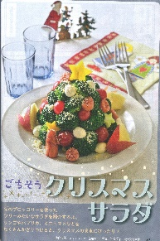

冬の星空をながめてみよう
掲載ページ：P１０-１５

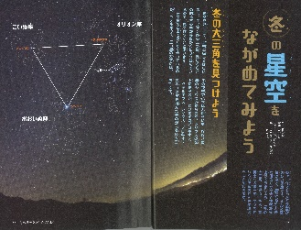
冬は一年でもっとも夜空が美しい季節です。代表的な星座の「冬の大三角」のまわりの星をつなぐと、大きなダイヤモンドが見えてきます。星をよく見てみると、色も青白く光るもの、赤や黄とちがっています。一度は行ってみたい、
おすすめのプラネタリウムもご紹介しています。

ニッポン！はらぺこ道場

掲載ページ：P７３-７７

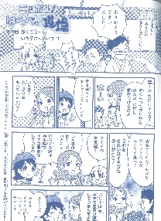
コーチのいとこの実家でとれたイチゴをみんなで食べながら、イチゴの種はどこの部分か、イチゴの栽培に欠かせない生物のことなど、知っているようで知らないイチゴのひみつを、みなさんはどのくらい知っていますか。イチゴのビタミンＣはミカンの約２倍もあり、体にも良いです。

ちゃぐりんハンドメイドクラブ
掲載ページ：P５７-５９
135

今月は「ゆらゆらサンタさん」で遊びましょう。
ゆらゆら動くサンタさんの上に、プレゼントの箱をのせるバランスゲームです。プレゼントの箱は高さをかえたり、すきな模様を描いてたくさん作ってみましょう。
落とさずにいくつのせられるか、チャレンジ！
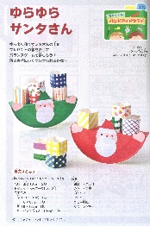
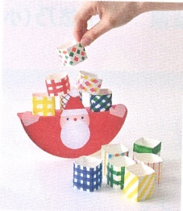

★ 配信中のコンテンツ ★

食農教育紙芝居

『ちゃぐりん』食農クイズ



紙芝居コンクール入選作品の
紹介や、小島よしおさん演じる
紙芝居の動画が見られます。

毎月の『ちゃぐりん』の中から、食や農にまつわるクイズを
10問出題しています。

１月号予告 栄養満点とろろごはん・・・・・あつあつのごはんと相性ばつぐんなふんわりとしたとろろ汁の作り方をご紹介。
ＪＡグループ （一社）家の光協会

